电子营业执照授权使用服务指南

电子营业执照是与纸质证照具有同等法律效力和行政效力的专业性、凭证类电子文件，方便快捷安全性高！广大经营者请下载使用本企业电子营业执照，扫码登录或出示即可办理各项与企业相关的业务以及身份认证。“电子营业执照”下载和使用方式：可通过国务院客户端、“爱山东”APP、微信或支付宝搜索“电子营业执照”下载和使用，同时可生成标识企业身份的二维码，用于携码办事和企业宣传，不收取任何费用！

法定代表人领取手机版电子营业执照后,可自行或授权证照管理人员保管、持有、使用电子营业执照。法定代表人或者证照管理人员可授权办事人持电子营业执照办理相关的政务、商务、公共服务等业业务。证照管理员和办事人经过授权后可下载电子营业执照并使用。

**证照管理员管理：**

证照管理员就是被法定代表人授权保管、持有、使用电子执照的人员。一个市场主体最多可以添加五名证照管理员。添加证照管理员：法定代表人从小程序主界面进入【证照管理员管理】栏，录入证照管理员的相关信息和权限，保存成功后，该证照管理员就可以去下载执照并进行使用。如果该公司已有五个证照管理员，则不允许添加。如果想要添加新的证照管理员，需要删除已添加的证照管理员。

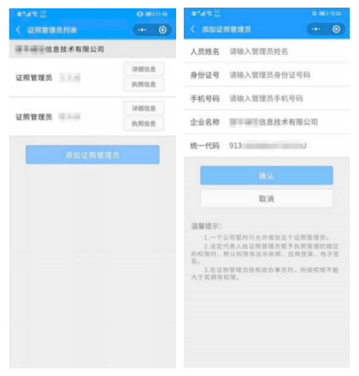

**办事人用照管理：**

办事人是指被法定代表人或的证照管理人员授权持电子营业执照办理相关的政务、商务、公共服务等业务的人员。

添加办事人：法定代表人或证照管理员录入办事人的相关信息。

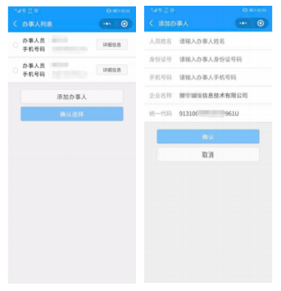

添加授权信息：法定代表人或证照管理员录入授权信息并选择被授权的办事人（如果该办事人不在列表中，或者企业没有办事人，则需要添加），授权信息保存成功后，办事人可以去下载相应的执照，还未生效的授权执照可以下载，但不可使用。

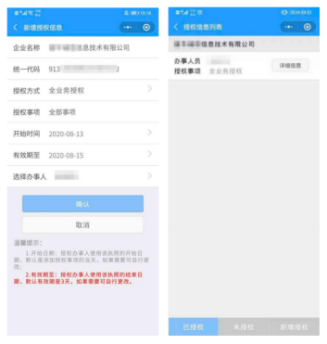

**温馨提示：**

1、法定代表人是电子营业执照的默认领取人。手机版电子营业执照的首次领取只能由法定代表人通过手机等移动终端完成。

2、电子营业执照的下载只能通过手机等移动终端完成。

3、其他具体操作，具体可至微信小程序或支付宝小程序中的用户服务指南查询。